**Руководство оператора для программы exam**

**Состав руководства**

**Назначение программы** 2

**Функциональное назначение** 2

**Эксплуатационное назначение** 2

**Состав функций** 2

**Минимальный состав технических средств** 3

**Минимальный состав программных средств** 3

**Требования к пользователю** 3

**Выполнение программы** 4

**Загрузка и запуск программы** 4

**Выполнение программы** 4

**Завершение работы программы** 5

# **Назначение программы**

Программа «exam» представляет собой консольное приложение на языке C и предназначена для удаления отрицательных элементов очереди.

# **Функциональное назначение**

Функциональным назначением программы является удаление отрицательных элементов очереди.

# **Эксплуатационное назначение**

Программа должна эксплуатироваться в учебном заведении.

Пользователями программы должны являться студенты, практикующие абстрактные типы данных.

# **Состав функций**

Программа обеспечивает возможность выполнения перечисленных ниже функций:

* Ввод очереди через Enter, пока не введена пустая строка;
* Функция удаления отрицательных чисел;
* Вывод обновлённой очереди

**Условия выполнения программы**

## **Минимальный состав технических средств**

В состав технических средств должен входить IBM-совместимый персональный компьютер (ПЭВМ), включающий в себя:

* процессор Pentium-1000 с тактовой частотой, 10 ГГц, не менее;
* материнскую плату с FSB, 5 ГГц, не менее;
* оперативную память объемом, 2 Гб, не менее;
* операционную систему Windows 98 и выше;

Дополнительные технические средства: монитор, клавиатура, мышь.

## **Минимальный состав программных средств**

Системные программные средства, используемые программой, должны быть представлены лицензионной локализованной версией операционной системы.

Дополнительных программных средств для выполнения программы не требуется.

# **Требования к пользователю**

Для работы программы достаточно 1 человека - пользователя программы.

Пользователь программы (оператор) должен обладать практическими навыками работы с графическим пользовательским интерфейсом операционной системы.

# **Выполнение программы**

## **Загрузка и запуск программы**

Для исполнения программы необходим только исполняемый файл «exam.exe». Для запуска программы нужно запустить этот файл.

## **Выполнение программы**

При запуске программы, откроется окно с просьбой ввести числа.

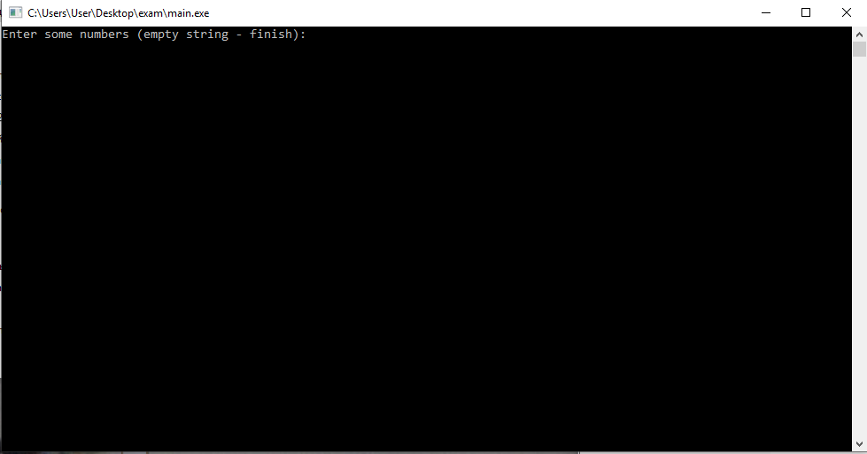

Вводим числа через клавишу Enter. Чтобы закончить ввод введите пустую строку.

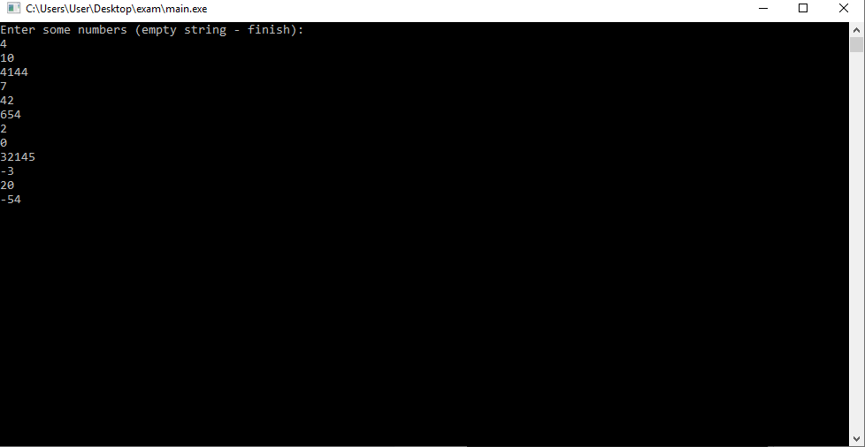

После ввода пустой строки выводится обновленная очередь без отрицательных чисел.

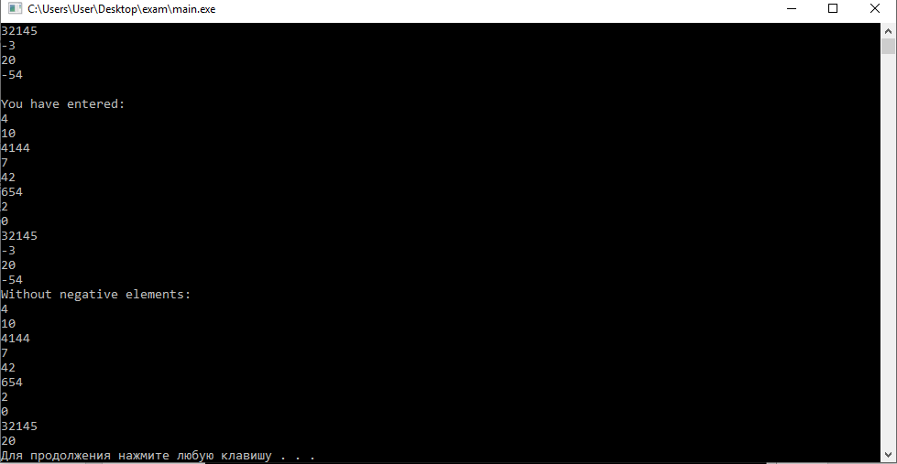

## **Завершение работы программы**

Чтобы завершить работу программы, необходимо нажать любую клавишу клавиатуры.